sline_150-40.jpg  sticker 拷贝

**Паяльник на батарейках с поворотной головкой**

**Модель: ZD-20L**

Выключатель

**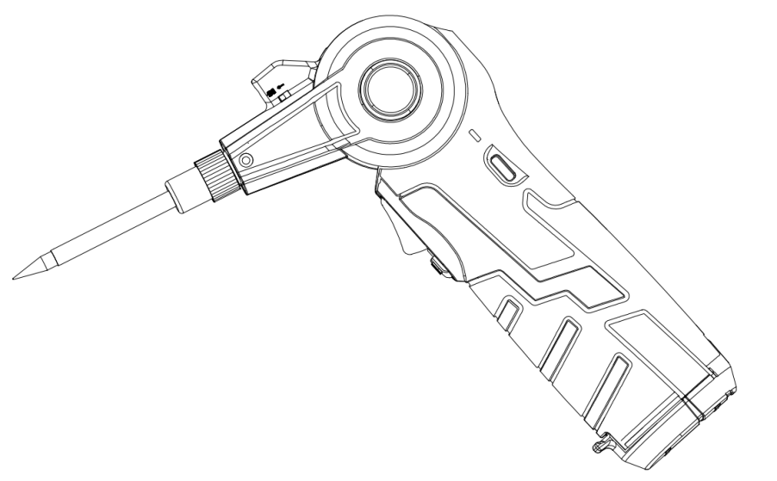**

Индикатор зарядки

Светодиод

Светодиод

поворотное

USB-порт для зарядки

Замок крышки батарейного отсека

Переключатель защиты от неправильной работы

Выключательвыключатель

Жало

зажим

**Функции**

• Быстро нагревается.

• Он имеет светодиодную подсветку со светодиодным переключателем.

• Конструкция паяльного жала легко разбирается и заменяется.

• Интерфейс USB типа C.

• Внутренний чип батареи работает с постоянным током/постоянным напряжением и регулирует температуру, чтобы максимизировать эффективность управления батареей без риска перегрева.

• Контроллер литиевой батареи, контролируя входной и выходной зарядный ток. Чтобы продлить срок службы батареи, зарядный ток автоматически снижается, когда уровень заряда батареи достигает 90%. Затем используется капельная зарядка до полной зарядки аккумулятора.

• Не заряжайте и не используйте устройство одновременно.

• Изделие оснащено выключателем, предотвращающим неправильную работу, который предотвращает случайный нагрев во время транспортировки или путешествия.

• Когда переключатель выключен, аккумулятор не потребляет энергию.

• Имеет обрезиненный корпус, привлекательный внешний вид и прочную конструкцию.

**Технические характеристики**

•Температура: Макс 450℃

•Поворотную головку можно регулировать под разными углами от 0° до 75°.

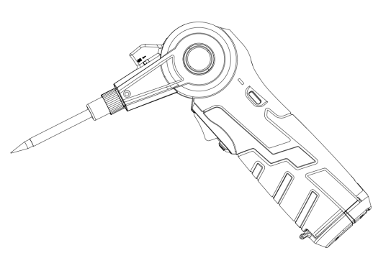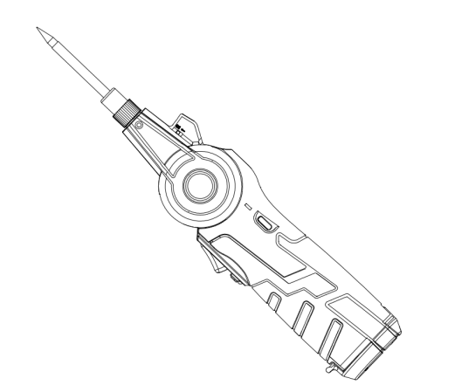

Нажмите на шарнир, чтобы отрегулировать угол.

• Питание от 1 аккумуляторной батареи 18650.

• В комплект входит съемный USB-шнур.

• В комплект входит несъемный нагреватель с жалом(79-0021).

**Сменные элементы**

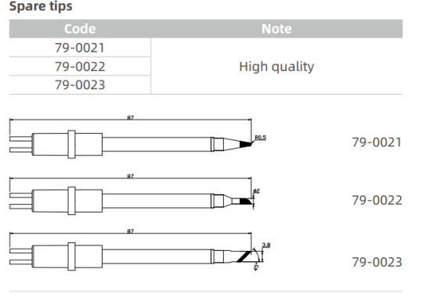

**Инструкции по использованию батареи**

Устройство заряжается через интерфейс Type-C напряжением 5 В постоянного тока. Если взять в качестве примера аккумулятор емкостью 2200 мА, то при полной зарядке его можно использовать более 2 часов. Когда свет становится тусклее, это означает, что аккумулятор необходимо зарядить. Красный индикатор горит во время зарядки и загорается зеленым после полной зарядки аккумулятора.

**Примечание**: Используйте оригинальный аккумулятор. При покупке отдельно это должна быть аккумуляторная батарея 18650 класса 3C или выше.

**Инструкция по замене батареи.**

**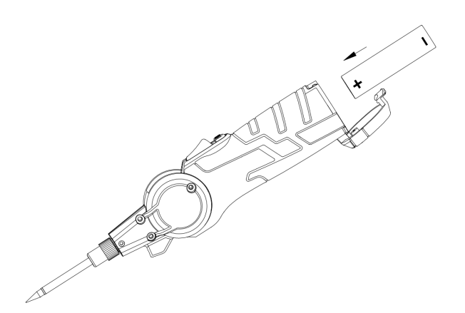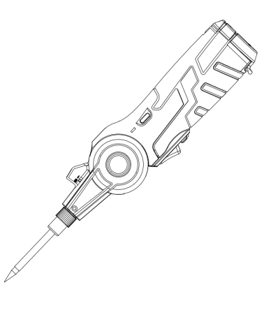**

При первом использовании откройте батарейный отсек и вставьте батарею (Примечание: при установке батареи соблюдайте правильную полярность: положительный конец внутрь, затем закройте крышку).

**Начало работы**

* Откройте упаковку и проверьте все детали. Не используйте, если какие-либо детали повреждены.
* Поместите предмет на подставку для паяльника.
* Поместите предмет на устойчивую и сухую поверхность.
* Подождите, пока наконечник достигнет желаемой температуры. Проверьте температуру, коснувшись припоя наконечником. Если припой легко плавится, можно приступать к пайке.
* Перед использованием облудите нагретое жало паяльника припоем.
* Нагрейте место пайки жалом и нанесите припой.
* Дайте паяльнику остыть естественным образом на подставке.
* Не подпиливайте жало паяльника, иначе оно повредится.
* Всегда ставьте паяльник на подставку во время нагрева или во время перерывов в пайке.
* При пайке обеспечьте чистоту рабочей среды.

**Примечание**

Если предмет не может расплавить припой или температура недостаточна, его необходимо немедленно зарядить.

Во время зарядки подключите кабель USB-C к источнику питания. Красный свет будет гореть во время зарядки, а зеленый свет будет гореть при полной зарядке.

**Внимание!**

* Изделие можно использовать только в помещении. Ни при каких обстоятельствах не подвергайте воздействию влаги.
* Во время работы изделия не прикасайтесь к нагревателю и жалу паяльника во избежание ожогов. Поместите его на подставку или вертикально на рабочий стол.
* Всегда держите наконечники покрытыми оловом, чтобы обеспечить длительный срок службы.
* Обращайтесь с нагретым паяльником с особой осторожностью, так как высокая температура паяльника может стать причиной возгорания или болезненных ожогов.
* Когда этот инструмент не используется, его необходимо положить на подставку.
* Избегайте контакта с любыми горячими поверхностями. Во время использования температура жала паяльника может быть очень высокой.
* Будьте особенно осторожны при использовании паяльника вблизи легковоспламеняющихся материалов.
* В процессе пайки могут образовываться вредные пары. Работайте в хорошо проветриваемом помещении или в помещении с вытяжной системой.
* Наденьте соответствующее защитное оборудование, чтобы защитить глаза и тело от брызг горячего припоя.
* Когда продукт не используется или перед чисткой, выключите его и включите переключатель защиты от неправильной работы, чтобы предотвратить случайное включение.
* Дайте изделию остыть перед чисткой или хранением.
* Не погружайте изделие в жидкость. Не используйте изделие для нагрева пластика или жидкостей.
* Не разбирайте и не пытайтесь починить изделие. Он не содержит деталей, обслуживаемых пользователем.
* Этот прибор могут использовать дети в возрасте от 8 лет и старше, а также лица с ограниченными физическими, сенсорными или умственными способностями или с недостатком опыта и знаний, если они находятся под присмотром или проинструктированы по безопасному использованию прибора и понимают опасности. вовлеченный. Дети не должны играть с прибором. Чистка и пользовательское обслуживание не должны производиться детьми без присмотра. За детьми следует следить, чтобы они не играли с прибором. Если шнур питания поврежден, во избежание опасности он должен быть заменен производителем, его сервисным агентом или аналогичным квалифицированным лицом.

**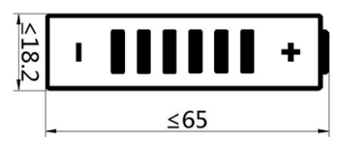Безопасность аккумулятора**

1. Модель аккумулятора: 18650; напряжение: 3,6 В

2. Размеры:

3. Состояние батареи по умолчанию.

Уровень заряда около 45%. Напряжение холостого хода составляет 3,700 В~3,750 В.

Поскольку аккумулятор будет потреблять электроэнергию сам по себе, невозможно гарантировать уровень заряда 45 %, когда он достигнет потребителя. Во время транспортировки следует избегать сильной вибрации, ударов, воздействия солнечных лучей или дождя.

4. Ожидаемый срок службы: стандартный цикл и непрерывное использование 300 раз, прежде чем уровень заряда упадет до 80% от стандартного уровня заряда.

5. Диапазон температур во время использования:

Зарядка: 0 ~ 50℃（<45℃посоветовал）

Разрядка: -20~ 65℃（<60℃посоветовал）

6. При использовании новой батареи или батареи, которая будет использоваться впервые после длительного хранения, полностью зарядите батарею перед использованием.

7. Запрет на обратный заряд.

8. Никогда не погружайте батарею в воду или морскую воду.

9. Держите аккумулятор в недоступном для младенцев и детей месте. При проглатывании немедленно обратитесь к врачу.

10. В случае утечки элемента не допускайте попадания жидкости на кожу или в глаза. В случае контакта промойте пораженный участок большим количеством воды и обратитесь за медицинской помощью.

11. Если аккумулятор не используется, отключите его от устройства.

12. Отсоедините батарею, удерживая ее за разъем, а не тянув за шнур.

13. Использованные тесты должны обрабатываться уполномоченными организациями.

14. После длительного хранения может потребоваться несколько раз зарядить и разрядить батареи для достижения максимальной производительности.

15. Аккумуляторные батареи работают лучше всего при эксплуатации при нормальной комнатной температуре.

16. Содержите батареи в чистоте и сухости.

17. Протрите клеммы аккумулятора чистой сухой тканью, если они загрязнились.

18. При утилизации аккумуляторных батарей храните батареи разных электрохимических систем отдельно друг от друга.

ГАРАНТИЙНЫЕ ОБЯЗАТЕЛЬСТВА

Гарантийный срок эксплуатации – 1 год со дня продажи изделия. На изделия, у которых отсутствует дата продажи, гарантия не распространяется. Обмен неисправных изделий осуществляется через торговую сеть при предъявлении чека и гарантийного талона. Изделия с механическими повреждениями гарантии не подлежат.

Дата продажи Штамп магазина